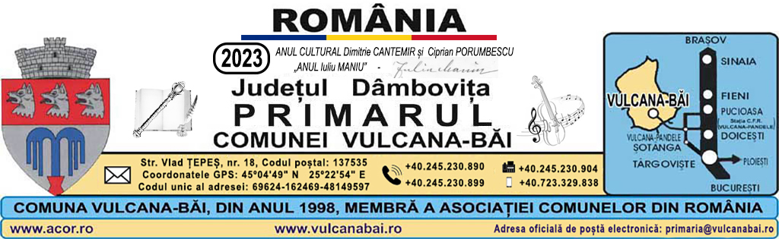
Nr. 5224 din 22 septembrie 2023

RAPORT
al compartimentului de resort din cadrul aparatului de specialitate al primarului comunei la proiectul de hotărâre privind constituirea Comisiei mixte având ca obiectiv stabilirea aliniamentului prin actualizarea/modificarea limitelor la imobilele proprietatea comunei intabulate în cărțile funciare nr. 6673 și nr. 6799 cu imobilele proprietatea Societății UMAC UTILAJE MASINI ACCESORII SI CONSUMABILE SRL București, intabulate în cărțile funciare nr. 3328, nr. 3329 și nr. 3300

Analizând temeiurile juridice, respectiv prevederile:
a) art. 1 alin. (4), art. 2 alin.(3) și art. 14 alin.(7) lit. a) din Legea cadastrului și a publicității imobiliare nr. 7/1996, republicată, cu modificările și completările ulterioare;
b) art. 95 alin.(1) din Regulamentul de recepție și înscriere în evidențele de cadastru și carte funciară, aprobat prin Ordinul directorului general al Agenției Naționale de Cadastru și Publicitate Imobiliară, cu modificările ulterioare;

Consider necesar, oportun și legal proiectul de hotărâre privind constituirea Comisiei mixte având ca obiectiv stabilirea aliniamentului prin actualizarea/modificarea limitelor la imobilele proprietatea comunei intabulate în cărțile funciare nr. 6673 și nr. 6799 cu imobilele proprietatea Societății UMAC UTILAJE MASINI ACCESORII SI CONSUMABILE SRL București, intabulate în cărțile funciare nr. 3328, nr. 3329 și nr. 3300.

Data: Întocmit:
Inspector

22 septembrie 2023
Alexandru NEGULESCU

